رسالة المسجد الحرام في تدريب وتثقيف الحجاج والمعتمرين

ناصر بن عثمان الزهراني

أكاديمية المسجد الحرام

ملخص البحث:
الحمد لله وحده وكفى , وصلاة وسلاماً على عباده الذين اصطفى , ومن سار على نهجهم واقتفى , أما بعد :
فأحمد الله تعالى الذي هيأ هذه البلاد المباركة لخدمة الحرمين الشريفين وقاصديها , وتشرفت الرئاسة العامة لشؤون المسجد الحرام والمسجد النبوي بالإشراف المباشر على هذه الخدمة الجليلة فما كان من أكاديمية المسجد الحرام المهتمة بالتدريب إلا أن تقدم مبادرة جديدة تعني بالمعتمرين والحجاج القادمين من خارج البلاد , وتتضمن هذه المبادرة تدريب وتثقيف الحجاج والمعتمرين , انطلاقاً من رسالة الهدى المنبثقة من هذا البيت المبارك , قال تعالى : {إن أول بيت وضع للناس للذي ببكة مباركاً وهدى للعاملين } [ آل عمران : 96] .
واشتملت هذه المبادرة على قسمين :

أولاً : تدريب وتثقيف المعتمرين:
ثانياً : تعليم اللغة العربية لغير الناطقين بها من الحجاج .
وفيما يلي عرض مفصل عن هاتين التجربتين .
المبادرة الأولى : تدريب وتثقيف المعتمرين :
إن قاصد المسجد الحرام يتلقى علوماً متنوعة , ما بين دروس علمية , وحلقات قرآن , ومعارض توعوية وشروح للعبادات وغيرها , ورأت أكاديمية المسجد الحرام إقامة دورات تثقيفية للمعتمرين , وأعرض البرنامج في النقاط التالية :
أولاً : الفكرة الرئيسة:
تدريب وتثقيف المعتمرين , بتهيئة الجو التدريبي وإخراجهم عن الدروس المعتادة , ونشر المسائل العلمية حول تعظيم المسجد الحرام , والتذكير بأهمية وحدة المسلمين , والتأكيد على الدور الريادي لهذه الحكومة المباركة في خدمة الحرمين الشريفين وقاصديهما .

ثانياً : الأهداف :
- تقديم خدمة جليلة للمعتمرين , وقد تكون جديدة للبعض في حضورهم داخل القاعة التدريبية .
- تدريب المعتمرين على تعظيم المسجد الحرام , بذكر الفضائل والخصائص والآداب .
- تعزيز محبة المسلمين لبعضهم وأهمية وحدتهم .
- التأكيد على دور حكومة خادم الحرمين الشريفين في خدمة الحرمين وقاصديهما , والتواصي بالمحافظة على الخدمات المقدمة .
- استثمار وقت المعتمر فيما يعود عليه بالنفع .

ثالثاً : حول الدورات :
- مكان الدورة : المسجد الحرام , قاعة أكاديمية المسجد الحرام بقبو المسعى .
- وقت تنفيذها : في أسابيع العطل الرسمية ( منتصف الفصل الأول – ما بين الفصلين – منتصف الفصل الثاني , أسبوع العطلة الصيفية ) .
- مدتها : من 2-3 ساعات .
- مقدمو الدورة : منسوبو الرئاسة , مدربو مشروع تعظيم البلد الحرام .

رابعاً : منجزات الدورات :
- تدريب حوالي (750) من المعتمرين من عدة دول عربية .
- الوصول لقلوب المعتمرين بالدورة وبالهدايا المصاحبة .
- التواصل الجيد مع بعض شركات العمرة .
- عكس الصورة الجميلة للمواطن في بلاد الحرمين , وهو ما نلمسه من فرح ومحبة المعتمرين.

خامساً : التقييم :
إن آلية الرصد والتقييم كانت من خلال قياس مدى الرضى عن الدورة , وكذلك من خلال خبرة الأكاديمية وممارستها للعمل التدريبي والتجربة , ولذلك فيمكن إطلاق النجاح على هذه الدورة لمن وصلته , ونجاح أهدافها , ولكن يتبقى وصولها إلى أعداد كبيرة من المعتمرين , وهذا ما سيذكر في جانب التحديات والتحسين .
المبادرة الثانية : تعليم اللغة العربية لغير الناطقين بها من الحجاج :
إن وجود الحاج في مكة المكرمة مدة زمنية جيدة , دفعت بمثل هذه الفكرة التي قدمتها أكاديمية المسجد الحرام بالتعاون مع معهد البيان العربي لتعليم اللغة العربية .
أولاً : الفكرة الرئيسية : نشر اللغة العربية لغير الناطقين بها , وتصحيح نطق ما يحتاجه المسلم في عبادته .
ثانياً : الأهداف :
- تعليم ضيوف الرحمن لمبادئ اللغة العربية .
- تصحيح نطق ألفاظ الحروف العربية ليستقيم لسانهم بالدعاء وقراءة القرآن الكريم .
- اكتساب مهارة التحدث باللغة العربية حسب الاستطاعة وتسهيل التواصل بها أثناء الحج وفي البيئة العربية .
- معرفة المزيد من المفردات الدينية لتسهيل أداء النسك .
- تزويد الطلاب بمنهج ميسر لتعليم أسرهم بما يحتاجونه .
ثالثاً : حول الدورة :
- مكان الدورة : المسجد الحرام – قاعة تدريب أكاديمية المسجد الحرام بقبو المسعى .
- وقت تنفيذها : موسم الحج , وأشير إلى إقامتها في موسم العمرة كتجربة وسيعرض ذلك في التقييم .
- مدتها : يمكن إقامتها في خمسة أيام متتالية بواقع 20 ساعة كما أن الأفضل هو أن تكون ثمانية أيام تدريبية .
- مقدمو الدورة : بالتعاون بين أكاديمية المسجد الحرام والدكتور مطير المالكي مدير معهد البيان لتعليم التعليم اللغة العربية .
رابعاً : محاور الدورة :
- نطق أصوات الحروف العربية وفق خارطة الحروف .
- طريقة وصل حروف الكلمة .
- حروف المد في العربية والتطبيق عليها من القرآن الكريم .
- أسماء الإشارة , والتطبيق عليها من القرآن الكريم .
- أسماء الاستفهام , والتطبيق عليها من القرآن الكريم .
- الضمائر , والتطبيق عليها من القرآن الكريم .
- الأفعال في اللغة العربية , والتطبيق عليها من القرآن الكريم .
- المذكر والمؤنث , والتطبيق عليها من القرآن الكريم .
- مفردات النسك , والتطبيق عليها من القرآن الكريم .
- معالم من البيت العتيق , والتطبيق عليها من القرآن الكريم .
- المشاعر المقدسة , والتطبيق عليها من القرآن الكريم .
- توجيهات وإرشادات للحاج والمعتمر من القرآن الكريم .
خامسا ً: المنجزات :
- تدريب عدد (101) من الحجاج (65 رجلاً ) , (31 امرأة ) .
- تسليم حقيبة تدريبية ميسرة للمتدربين تعينهم على المراجعة ونفع غيرهم .
- بيان النطق الصحيح لألفاظ الفاتحة للقارئين , وبيان خطأ النطق .
- التواصل الفعال والتعاون مع الحجاج وعكس صورة إيجابية عن المواطن السعودي .

سادساً : التقييم :
تجربة ناجحة ومبادرة مباركة , فاجتمع فيها شرف المكان وشرف الرسالة وشرف خدمة المستفيد .
وبسؤال المتدربين اتضح أن المدة الزمنية أوصلت لهم أهم المبادئ الأساسية .
غير أن تجربة موسم الحج أنجح من تجربة موسم العمرة لصعوبة التزام المعتمرين بالحضور كل الأيام وكل الساعات .
الخاتمة :
الحمد لله والصلاة والسلام على رسول الله وعلى آله وصحبه ومن والاه , أما بعد ..
فقد شرف الله تعالى الرئاسة العامة لشؤون المسجد الحرام والمسجد النبوي بالخدمة المباشرة على الحرمين الشريفين , وخدمة قاصديهماا , فقامت بنشر إمكاناتها وتسخير طاقاتها لهذا الشرف , فحاولت أكاديمية المسجد الحرام السير في ركب مثيلاتها من الإدارات , فنالت شرف تقديم مبادرتين وهما :
- تدريب وتثقيف المعتمرين .
- تعليم اللغة العربية لغير الناطقين بها من الحجاج .
وقد ذكر في هاتين التجربتين , الأفكار , والأهداف , والمنجزات , والتقييم .
وأذكر في هذه الخاتمة أبرز التحديات وأهم التوصيات على النحو التالي :

أولاً : أبرز التحديات :
إن ما يذكر من تحديات هو بهدف الوصول لعدد أكبر من المعتمرين ولذلك نواجه ما يلي :
- صعوبة جمع المعتمرين لدورة تدريبية داخل الحرم , لأن حضورهم أوقات الصلاة واستثمارهم لباقي الوقت للطواف أو العمرة المكررة .
- التزام المعتمرين بزوجاتهم وأهاليهم وخوفهم من الضياع يعطل حضورهم للدورات .
- وقت المعتمرين مقسم بين الحرم والمشاعر ومدة مكثهم بمكة غالباً يسيرة , وتعاني بعض الشركات من مجيئهم مبكراً للحرم أو بقائهم بعد الصلوات .
- مع زحام موسم الحج يصعب حضور الحجاج وابتعادهم عن مرشديهم وصعوبة الواصل مع منسقين منهم .

ثانياً : التوصيات :
- أهمية التنسيق والتعاون بين الرئاسة العامة لشؤون المسجد الحرام والمسجد النبوي , ووزارة الحج والعمرة مع التنسيق مع شركات العمرة .
- من سبل التعاون إحصاء الدول القادمة للعمرة أو الحج , وتجهيز خطة متكاملة لاستيعاب الأكثر بالتدريب .
- إصدار محتوى شامل لتعظيم الحرمين الشريفين ومعالمهما وبعض فضائلهما , والآداب الشرعية والعامة داخلهما , وأبرز طرق وحدة المسلمين وأهمية محبتهم والتفافهم حول بعضهم .
- يترجم هذا المحتوى لكل اللغات على مراحل , ويكون هو الحقيبة التدريبية التي تنفع المتدربين .
- يتنوع التدريب في هذه الحقائب على مسارات , فيمكن أن يتم التدريب في بلد الوافدين , ويمكن أن يكون في مقر إقامتهم , ويمكن أن يكون داخل المسجد الحرام .
- البدء في ورشة عمل حول هذه المبادرات , يحضرها الجهات المعنية , وتطرح عليهم المبادرات , وسيكون هناك النصيب الأوفر لآراء مساندة وأفكار إبداعية .
- ينبغي دعم معهد البيان العربي لتعليم اللغة العربية , لتوسعة أعماله ونشر أهدافه النبيلة , وما كان بمثل عمله في الاهتمام بلغة القرآن الكريم .
- إن رسالة الإسلام الخالدة تحتم على أبنائها الدعوة لهذا الدين , وإن أهم مجالات الدعوة ما كان في أركان الإسلام الخمسة , وأوصي بإحداث معاهد أو مراكز تهتم بكل ركن على حدة وتقوم بتعليمه والتدريب عليه , وبكافة اللغات ولكل المسلمين .

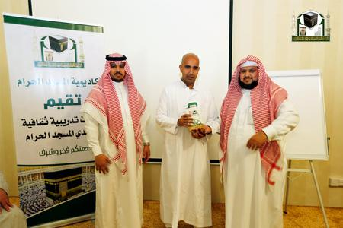 | 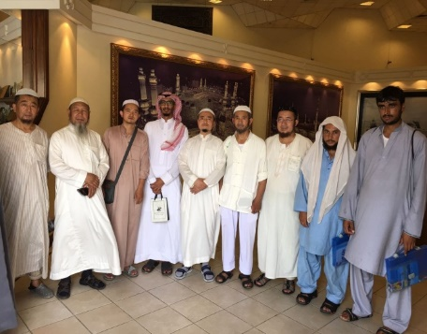
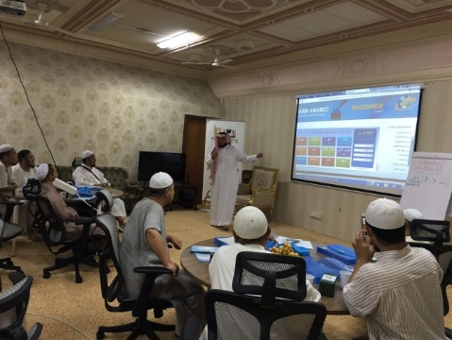 | 